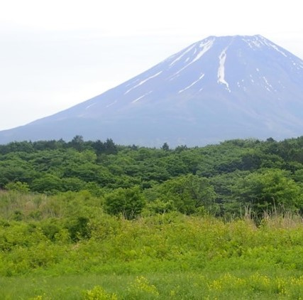
令和６年度
富士山エコサポーター募集！
ふじさんネットワークでは、富士山の自然環境を守るボランティアである「富士山エコレンジャー」の登録を行っています。本年度も、富士山エコレンジャーとともに活動する「富士山エコサポーター」を募集いたします。

○ 富士山エコサポーターには誰でもなれるの？

富士山エコレンジャーとともに富士山の自然環境保全に取り組み、今後、富士山エコレンジャー登録を目指す方が応募できます。
詳細な応募要件については、裏面を御確認ください。

○ 富士山エコレンジャーはどんな活動をしているの？

富士山エコレンジャーは、富士山の自然を後世へ伝えるため、来訪者に対するマナー啓発や自然解説、環境保全活動等のボランティア活動を行なっています。活動の紹介動画が右のQRコード又は
https://youtu.be/Pz3ljQcp5r4から御覧いただけます。

○ 富士山エコサポーターが富士山エコレンジャーになるには？

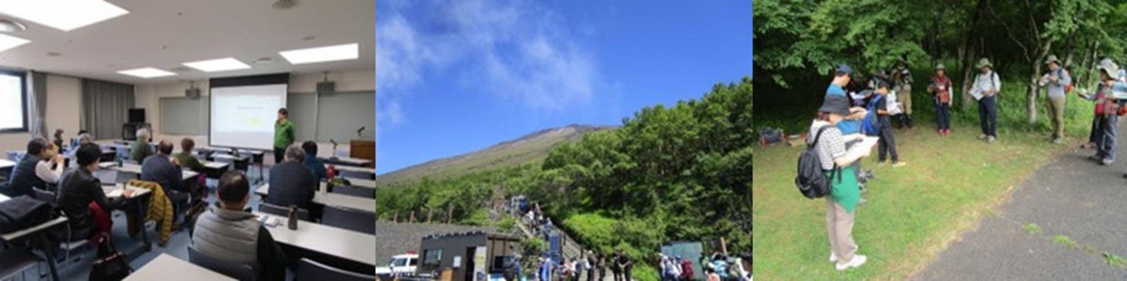
富士山エコサポーターは、富士山エコレンジャー連絡会が開催する研修を修了し、連絡会の承認を受けることで、富士山エコレンジャーに登録することができます。
募集対象
富士山エコレンジャーとともに富士山の自然環境保全に取り組み、今後、富士山エコレンジャー登録を目指す方
募集年齢
令和６年４月１日時点において、18歳以上70歳以下の者
応募要件
次の要件を満たす者
（１）静岡県内在住、もしくは静岡県富士山周辺で地域住民のために精力的に環境保全活動等を実施している者で、心身とも健康で富士山の五合目以上での活動に必要な体力を有していること
（２）ふじさんネットワーク正会員団体からの推薦があること
登録期間
３年間 ※年間１回以上の活動必須。
定 員
10人程度（先着順）
申込期限
令和６年５月10日（金）まで ※事務局必着
申込方法
ふじさんネットワーク正会員団体を通じて下記事務局まで推薦書（別紙）を提出して下さい。

☆お問い合わせ☆
〒420-8601 静岡県静岡市葵区追手町９番６号
ふじさんネットワーク事務局（静岡県自然保護課内）
ＦＡＸ：054-221-3278 、 メール：shizenhogo@pref.shizuoka.lg.jp

富士山エコサポーター推薦書

令和 年 月 日

ふじさんネットワーク会長 様

（ふりがな）
団体名： 印

下記の者を、富士山エコサポーターに推薦します。

氏名 | 生年月日 | 住所
 |  | 〒
 |  | 〒
 |  | 〒
※ボランティア活動保険の加入に必要ですので、生年月日を記載願います。
※欄が不足する場合は、複数枚に分けて記入願います。

担当：
電話：
メール：

